Reconnaître, décrire et nommer le triangle et ses cas particuliers
- Entoure les triangles isocèles. (aide : mesure les côtés)
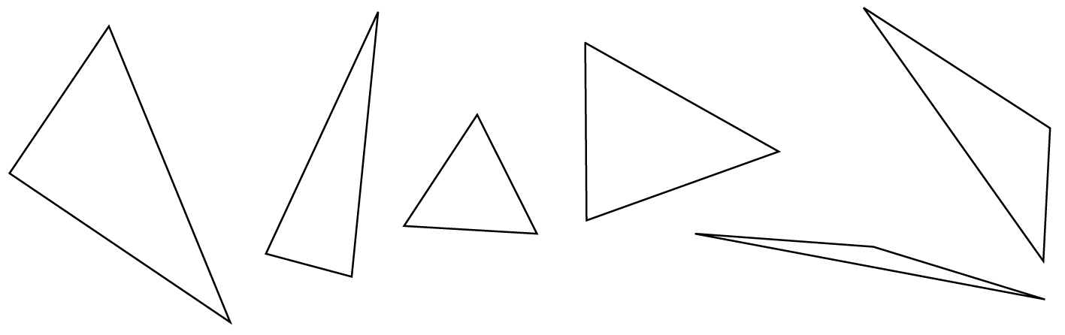

- Entoure les triangles rectangles. . (aide : cherche les angles droits)
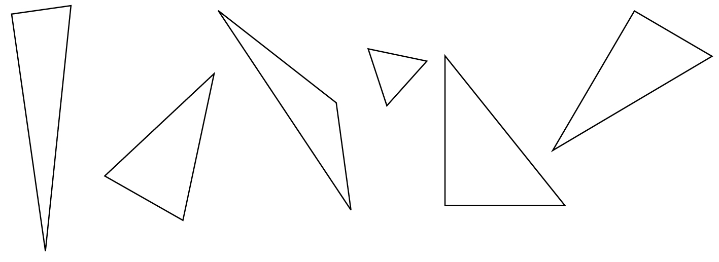

- Entoure les triangles équilatéraux. . (aide : mesure les côtés)
